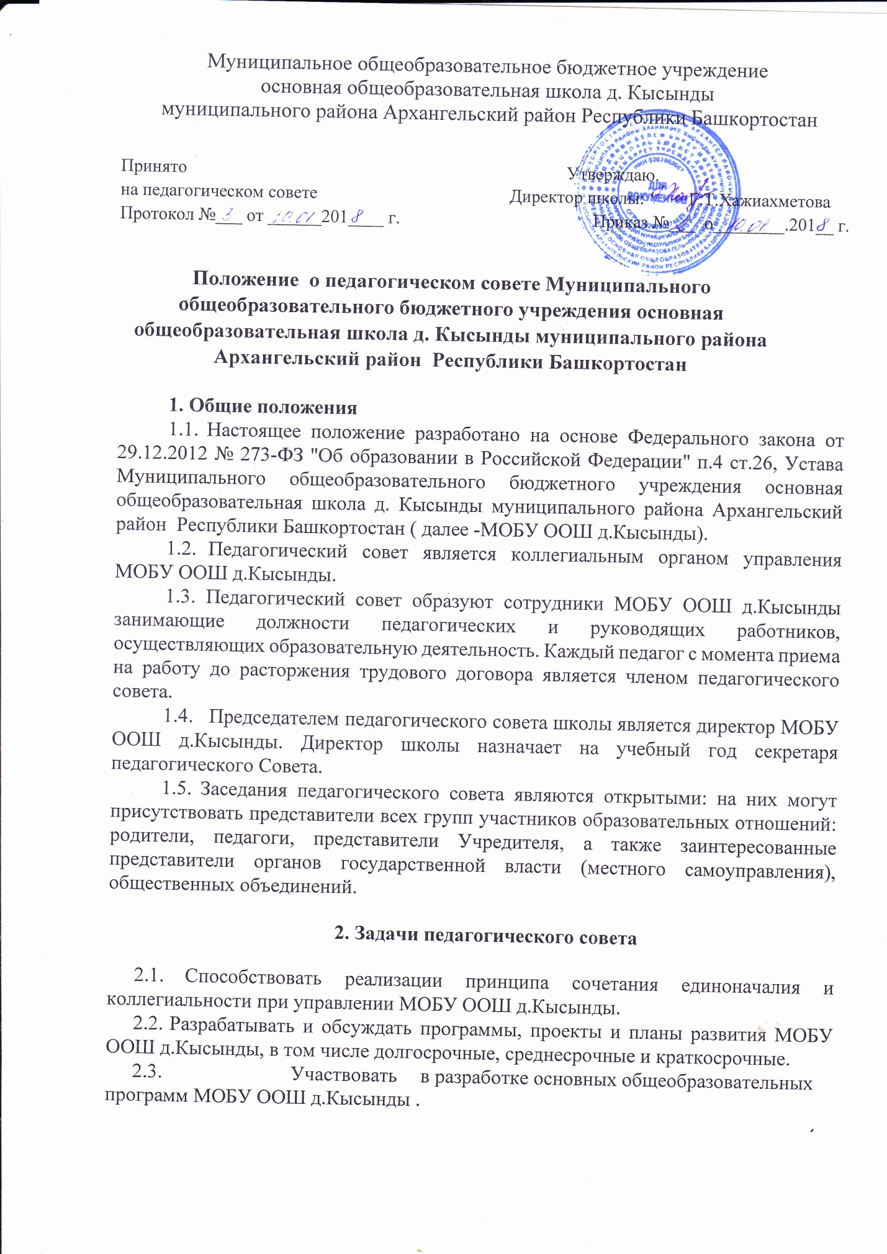

Муниципальное общеобразовательное бюджетное учреждение
основная общеобразовательная школа д. Кысынды
муниципального района Архангельский район Республики Башкортостан

Принято Утверждаю.
на педагогическом совете Директор школы: Г.Т.Хажиахметова
Протокол №___ от ______201____ г. Приказ №___ о________.201__ г.

Положение о педагогическом совете Муниципального общеобразовательного бюджетного учреждения основная общеобразовательная школа д. Кысынды муниципального района Архангельский район Республики Башкортостан

1. Общие положения
- Настоящее положение разработано на основе Федерального закона от 29.12.2012 № 273-ФЗ "Об образовании в Российской Федерации" п.4 ст.26, Устава Муниципального общеобразовательного бюджетного учреждения основная общеобразовательная школа д. Кысынды муниципального района Архангельский район Республики Башкортостан ( далее -МОБУ ООШ д.Кысынды).
- Педагогический совет является коллегиальным органом управления МОБУ ООШ д.Кысынды.
1.3. Педагогический совет образуют сотрудники МОБУ ООШ д.Кысынды занимающие должности педагогических и руководящих работников, осуществляющих образовательную деятельность. Каждый педагог с момента приема на работу до расторжения трудового договора является членом педагогического совета.
- Председателем педагогического совета школы является директор МОБУ ООШ д.Кысынды. Директор школы назначает на учебный год секретаря педагогического Совета.
- Заседания педагогического совета являются открытыми: на них могут присутствовать представители всех групп участников образовательных отношений: родители, педагоги, представители Учредителя, а также заинтересованные представители органов государственной власти (местного самоуправления), общественных объединений.

2. Задачи педагогического совета
- Способствовать реализации принципа сочетания единоначалия и коллегиальности при управлении МОБУ ООШ д.Кысынды.
- Разрабатывать и обсуждать программы, проекты и планы развития МОБУ ООШ д.Кысынды, в том числе долгосрочные, среднесрочные и краткосрочные.
- Участвовать в разработке основных общеобразовательных программ МОБУ ООШ д.Кысынды .
- Участвовать в разработке дополнительных общеобразовательных программ МОБУ ООШ д.Кысынды.
- Разрабатывать практические решения, направленные на реализацию основных и дополнительных общеобразовательных программ МОБУ ООШ д.Кысынды .
- Участвовать в разработке и принятии локальных актов МОБУ ООШ д.Кысынды, регламентирующих организацию и осуществление образовательной деятельности в МОБУ ООШ д.Кысынды.
- Рассматривать предложения об использовании в МОБУ ООШ д.Кысынды технических и иных средств обучения, методов обучения и воспитания, согласовывать решения по указанным вопросам.
- Организовывать научно-методическую работу, в том числе участвовать в организации и проведении научных и методических мероприятий.
- Осуществлять анализ качества подготовки учащихся установленным требованиям, соответствия применяемых форм, средств, методов обучения и воспитания возрастным, психофизическим особенностям, склонностям, способностям, интересам и потребностям учащихся.
- Анализировать деятельность участников образовательного процесса в области реализации образовательных программ МОБУ ООШ д.Кысынды.
- Изучать, обобщать результаты деятельности педагогического коллектива в целом и по определенному направлению.
- Рассматривать вопросы аттестации и поощрения педагогов МОБУ ООШ д.Кысынды .
- Представлять педагогов МОБУ ООШ д.Кысынды к почетному званию "Заслуженный учитель Республики Башкортостан или Российской Федерации", нагрудному знаку «Отличник образования РБ или РФ», почетному знаку "Почетный работник общего образования РФ", к награждению почетными грамотами Министерства образования Республики Башкортостан и Российской Федерации.
- Принимать решение о допуске учащихся к промежуточной и итоговой аттестации, переводу учащихся из класса в класс.
- Представлять учащихся к наложению мер дисциплинарного взыскания.
- Решать вопрос о переводе учащихся из класса в класс "условно", об оставлении учащихся на повторный год обучения.
- Представлять учащихся к поощрению и награждению за учебные достижения, а также за социально значимую деятельность в МОБУ ООШ д.Кысынды.
- Педагогический совет не вправе вмешиваться в исполнительно распорядительную деятельность директора МОБУ ООШ д.Кысынды.

3. Регламент работы педагогического совета
- Педагогический совет проводится не реже одного раза в учебной четверти.
- Тематика заседаний включается в годовой план работы МОБУ ООШ д.Кысынды и утверждается на первом в учебном году заседании педагогического совета.
- Работой педагогического совета руководит председатель педагогического совета.
- В отсутствие председателя педагогического совета его должность замещает ответственный МОБУ ООШ д.Кысынды по учебно-воспитательной работе.
- Решения принимаются открытым голосованием простым большинством голосов. Решения считаются правомочными, если на заседании педагогического совета МОБУ ООШ д.Кысынды присутствовало не менее двух третей состава, и считаются принятыми, если за решение проголосовало более половины присутствовавших на заседании. Каждый член педагогического совета обязан посещать все заседания совета, принимать активное участие в его работе, своевременно и точно выполнять возлагаемые на него поручения.
- Решения педагогического совета принимаются большинством голосов от числа присутствующих, носят рекомендательный характер и становятся обязательными для всех членов педагогического коллектива после утверждения директором МОБУ ООШ д.Кысынды приказом по школе.
- Наряду с педагогическим советом, в котором принимают участие в обязательном порядке все педагогические работники МОБУ ООШ д.Кысынды, проводятся малые педсоветы, касающиеся только работы педагогов отдельного уровня образования, параллели, класса. Как правило, на таких педагогических советах рассматриваются организационные вопросы по допуску учащихся к экзаменам, об организации итоговой аттестации учащихся, о переводе учащихся и т.п.
- Время, место и повестка дня заседания педагогического совета сообщается заранее и обнародуется секретарем педагогического совета в общественно доступных местах МОБУ ООШ д.Кысынды. Внеочередные заседания педагогического совета проводятся по требованию не менее одной трети педагогических работников школы и являются малыми Педагогическими советами школы.
- Для подготовки и проведения педагогического совета создаются инициативные группы педагогов, возглавляемые представителем администрации.
- Заседания и решения педагогического совета протоколируются. Протоколы подписываются председателем педагогического совета и секретарем.
- Протоколы о переводе учащихся в следующий класс, о выпуске учащихся оформляются списочным составом, решения утверждаются приказом директора МОБУ ООШ д.Кысынды.
- Нумерация протоколов ведется от начала календарного года.
- Протоколы Педагогического совета ведутся в бумажном виде. Книга протоколов пронумеровывается, прошнуровывается, скрепляется подписью директора и печатью МОБУ ООШ д.Кысынды.

